МИНОБРНАУКИ РОССИИ
Санкт-Петербургский государственный
электротехнический университет
«ЛЭТИ» им. В.И. Ульянова (Ленина)
Кафедра ИБ

КУРСОВАЯ РАБОТА
по дисциплине «Объектно-ориентированное программирование»
Тема: «Разработка приложений на основе принципов объектно-ориентированного подхода»

Студент гр. 4370 |  | Буклиуа А  Бафлех.А.М.А.
Преподаватель |  | Юрьевна Н

Санкт-Петербург
2025

ЗАДАННЕ НА КУРСОВУЮ РАБОТУ

Студент: Буклиуа Анис
Бафлех.А.М.А.
Группа: 4370
Тема работы: Разработка приложений на основе принципов объектно-ориентированного подхода.
Исходные данные:
Целью курсовой работы является закрепление теоретических знаний и практических навыков разработки программного обеспечения на основе объектно-ориентированного подхода.
Выполнение курсовой работы должно базироваться на объектной модели, являющейся концептуальной базой для объектно-ориентированной парадигмы. В курсовой работе должны быть отражены ключевые концепций объектной модели: абстрагирование, передача сообщений, инкапсуляция, модульность, полиморфизм и наследование.
Содержание пояснительной записки:
Теоретическое введение, решение поставленной задачи, заключение, приложение исходный код программы.
Предполагаемый объем пояснительной записки:
Не менее 40 страниц.
Дата выдачи задания:03.10.2025
Дата сдачи реферата: 23.12.2025
Дата защиты реферата: 23.12.2025

Студент гр. 4370 |  | Буклиуа А  Бафлех.А.М.А.
Преподаватель |  | Юрьевна Н

АННОТАЦИЯ
В данной курсовой работе разработана система для продажи авиабилетов, реализующая основные принципы объектно-ориентированного программирования (ООП). Целью работы является создание приложения, которое автоматизирует процессы бронирования и продажи билетов, управления рейсами и самолетами. Система позволяет пользователю создать новый рейс, продать билет, изменить данные рейса или билета, а также просмотреть информацию о проданных билетах. Вся информация сохраняется в оперативной памяти программы, что позволяет обеспечивать быстрый доступ к данным и их изменениям.
В ходе разработки были использованы такие принципы ООП, как инкапсуляция, абстракция, наследование и полиморфизм. Инкапсуляция позволила скрыть детали реализации от пользователя, абстракция обеспечила удобство взаимодействия с системой, а наследование и полиморфизм позволили создать гибкую и легко расширяемую архитектуру приложения.
Программа состоит из нескольких ключевых классов, включая классы для представления рейсов, самолетов, билетов и их управления. Каждый класс выполняет свою задачу, что делает систему модульной и легко адаптируемой для расширений. Также в программе предусмотрены механизмы обработки ошибок, что позволяет обеспечить корректную работу приложения при вводе некорректных данных.
Ключевыми компонентами системы являются классы AirPlane, Ticket, ManagerAirPlane, которые взаимодействуют между собой для выполнения операций создания, продажи и изменения билетов. Для демонстрации работы системы был реализован текстовый интерфейс, который позволяет оператору взаимодействовать с программой через командную строку.
Разработанное приложение служит примером того, как принципы ООП могут быть использованы для решения практических задач в области автоматизации процессов, таких как продажа билетов и управление рейсами, и как эти принципы обеспечивают гибкость и масштабируемость программного обеспечения.

SUMMARY
В данной курсовой работе представлена разработка системы для продажи авиабилетов, выполненная с использованием принципов объектно-ориентированного программирования (ООП), таких как инкапсуляция, абстракция, наследование и полиморфизм. Основной целью системы является автоматизация процесса бронирования билетов, управление рейсами и эффективная продажа билетов.
Система состоит из различных модулей, каждый из которых представляет собой отдельный аспект процесса бронирования. Включает классы для управления рейсами, билетами, самолетами и их соответствующими расписаниями. Благодаря модульной структуре система позволяет операторам:
- Создавать новые рейсы.
- Продавать билеты, назначая места и выбирая класс обслуживания.
- Изменять данные билетов (например, менять место или рейс).
- Просматривать информацию о проданных билетах.
Ключевыми классами в системе являются:
- AirPlane: Хранит информацию о каждом рейсе и управляет доступностью мест.
- Ticket: Представляет билет, включая номер места, класс и цену.
- ManagerAirPlane: Координирует управление рейсами и билетами, предоставляя методы для создания рейсов, их изменения и обработки транзакций с билетами.
- SeatManager: Управляет доступностью мест на каждом рейсе.
Программа разработана с использованием текстового интерфейса, который позволяет операторам взаимодействовать с системой через простые команды для добавления рейсов, бронирования билетов и управления существующими билетами. Работа программы демонстрирует возможности объектно-ориентированного программирования при создании масштабируемых, поддерживаемых и гибких программных решений для реальных задач, таких как продажа билетов и управление рейсами.
В процессе разработки был сделан акцент на обеспечении обработки ошибок и создании интуитивно понятного пользовательского интерфейса. Система также имеет возможности для расширения, такие как интеграция с графическим интерфейсом пользователя (GUI), добавление поддержки баз данных для постоянного хранения информации и внедрение онлайн-оплаты для покупки билетов.
Данный проект является примером того, как принципы ООП могут быть применены для решения практических задач, обеспечивая надежную основу для разработки более сложных приложений в будущем.

СОДЕРЖАНИЕ
АННОТАЦИЯ.......................................................................................3

SUMMARY...........................................................................................4
Введение ..............................................................................................6
Программа работы продажи авиабилетов .................................. 7
Теоретический аспект задачи.................................................7
Формализация задания .............................................................7
Спецификация ...........................................................................9-13
Руководство оператора ............................................................14
Руководство программиста .....................................................15
Контрольный пример ............................................................... 17-22
Листинг программы ...................................................................23-36
Заключение ......................................................................................... 37
Список использованной литературы .............................................38

ВВЕДЕНИЕ
Объектно-ориентированное программирование (ООП) является одной из самых мощных и гибких парадигм программирования, широко применяемой для разработки сложных и масштабируемых программных систем. В основе ООП лежат такие принципы, как инкапсуляция, наследование, абстракция и полиморфизм, которые позволяют создавать гибкие и легко расширяемые программные решения.
В рамках данной курсовой работы была разработана система для продажи авиабилетов, которая полностью реализует принципы ООП. Система состоит из нескольких модулей, каждый из которых решает свою задачу. Программное обеспечение, представленное в этой курсовой работе, позволяет пользователю создавать рейсы, бронировать билеты, а также изменять информацию о рейсах и билетах. Программа выполняет автоматизацию процессов, которые традиционно выполнялись вручную, таких как создание и продажа билетов, что значительно повышает эффективность работы операторов.
Разработка такой системы требует не только знания принципов ООП, но и понимания предметной области, такой как авиаперевозки, управление рейсами и билетами. Для реализации этой системы были использованы следующие ключевые компоненты:
- Классы, представляющие рейсы и самолеты.
- Классы для управления билетами и их продажей.
- Механизмы для поиска и отображения доступных мест на рейсах.
Система позволяет оператору выполнять различные операции, такие как добавление нового рейса, продажа билетов, изменение информации о рейсах и билетах. Все данные о рейсах и билетах сохраняются в оперативной памяти программы, что позволяет быстро получать доступ к информации и изменять её при необходимости.
В процессе разработки использовалась модульная структура, что позволило легко адаптировать программу под различные требования и расширять функциональность в будущем. ООП принципы инкапсуляции и абстракции обеспечили удобство взаимодействия с пользователем, а наследование и полиморфизм обеспечили возможность расширения системы новыми классами и методами.
Целью данной работы является демонстрация того, как принципы ООП могут быть применены в реальной задаче по разработке программного обеспечения для автоматизации продаж авиабилетов, что наглядно показывает силу и гибкость объектно-ориентированного подхода.

1. ПРОГРАММА РАБОТЫ ПРОДАЖИ АВИАБИЛЕТОВ

Теоретический аспект задачи
Разработка системы для продажи авиабилетов является важной задачей в области автоматизации работы транспортных и туристических компаний. В современном мире, где автоматизация процессов является ключевым аспектом повышения эффективности, создание программного обеспечения для продажи билетов помогает значительно ускорить процесс бронирования, уменьшить количество ошибок и улучшить взаимодействие с клиентами.
Система для продажи авиабилетов должна включать в себя несколько компонентов:
- Создание и управление рейсами: операторы должны иметь возможность добавлять новые рейсы, изменять существующие, управлять временем вылета и прибытия, а также управлять местами и их ценами.
- Бронирование билетов: покупатели должны иметь возможность выбрать рейс, выбрать класс обслуживания и забронировать билет.
- Изменение информации о билетах: система должна поддерживать возможность изменения билета, например, замены места или изменения рейса.
Программа должна быть реализована с использованием объектно-ориентированного подхода (ООП), что позволяет создавать гибкие и легко расширяемые системы. Использование ООП позволяет эффективно организовывать код, обеспечивать его расширяемость и поддержку. Программу можно разделить на несколько классов, каждый из которых будет отвечать за свою функциональность.

1.2. Формализация задания
Целью данной курсовой работы является создание системы для автоматизации продажи авиабилетов. Программа должна включать следующие функциональные возможности:
- Добавление рейсов: оператор вводит все необходимые данные о рейсе (номер рейса, время вылета и прибытия, класс обслуживания и цену билетов).
- Продажа билетов: пользователь может выбрать рейс, место и класс обслуживания, забронировать билет и распечатать его.
- Изменение рейса: оператор может изменять существующие рейсы, корректируя время, цены и места.
- Изменение билетов: система позволяет изменять данные по уже забронированным билетам (например, менять место или класс).
- Просмотр проданных билетов: оператор может видеть все проданные билеты и их данные.
Основными классами, которые будут использоваться в данной программе, являются:
- AirPlane: Класс для управления рейсами и местами в самолете.
- Ticket: Класс, представляющий билет, с информацией о месте, классе и цене.
- ManagerAirPlane: Класс, управляющий всеми операциями с рейсами и билетами.
- SeatManager: Класс для управления доступностью мест на рейсе.

Эти задачи выполняются кассами, которые могут быть разделены по типу работы для полет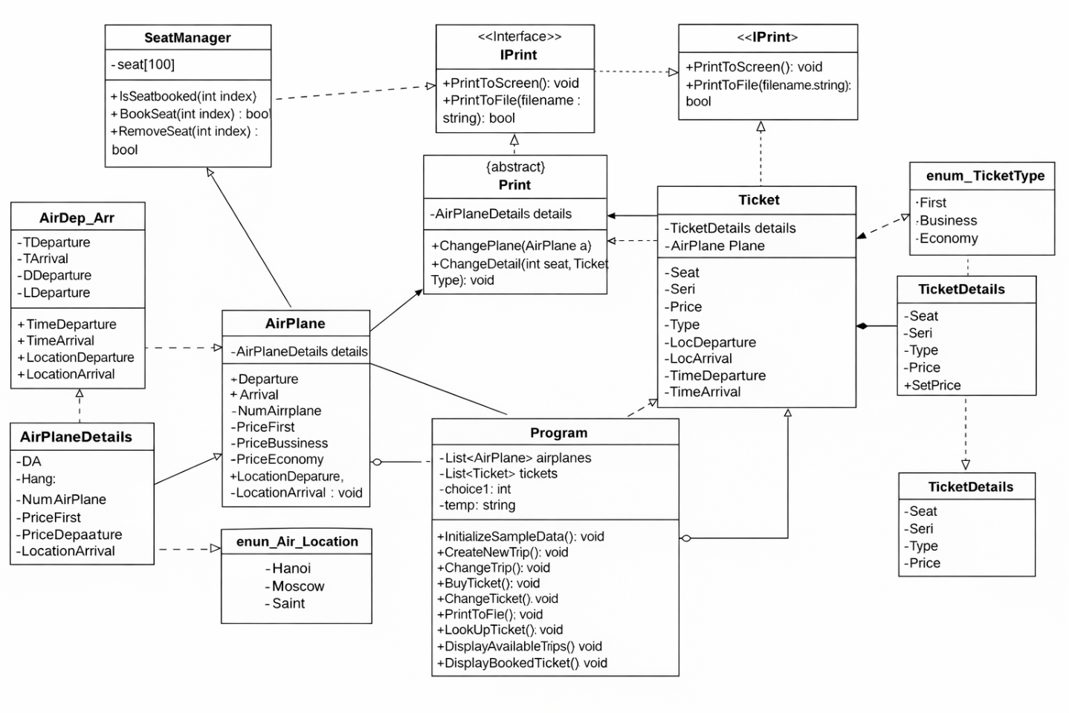
Рисунок 1 – Диаграмма классов

1.3 Спецификация

1.3.1. Абстрактный класс Print
Описание методов класса Print представлено в таблице 1.3.1.

Таблица 1.3.1 Описание методов класса Print
Класс | Описание
Print | Абстрактный класс для вывода информации на экран или в файл.

Метод | Описание
printToScreen() | Печать информации на экран.
printToFile() | Печать информации в файл.

1.3.2. Класс SeatManager
Описание методов класса SeatManager представлено в таблице 1.3.2.
Таблица 1.3.2 Описание методов класса SeatManager
Класс | Описание
SeatManager | Управляет местами на рейсе (бронирование, удаление).

Метод | Описание
bookSeat() | Бронирование места на рейсе.
removeSeat() | Удаление бронирования места.
isSeatBooked() | Проверка, занято ли место.

1.3.3. Класс AirDep_Arr
Описание методов класса AirDep_Arr представлено в таблице 1.3.3.

Таблица 1.3.3 Описание методов класса AirDep_Arr

Класс | Описание
AirDep_Arr | Хранит информацию о времени вылета и прибытия рейса.

Метод | Описание
setDepartureTime() | Устанавливает время вылета.
setArrivalTime() | Устанавливает время прибытия.

1.3.4 Класс AirPlaneDetail
Описание методов класса AirPlaneDetail представлено в таблице 1.3.4.

Таблица 1.3.4 Описание методов класса AirPlaneDetail
Класс | Описание
AirPlaneDetail | Хранит подробности о рейсе, включая время и стоимость мест.

Метод | Описание
getDeparture() | Возвращает время вылета рейса.
getArrival() | Возвращает время прибытия рейса.
getPrices() | Возвращает цены на билеты для разных классов.

1.3.5. Класс AirPlane
Описание методов класса AirPlane представлено в таблице 1.3.5.

Таблица 1.3.5 Описание методов класса AirPlane
Класс | Описание
AirPlane | Моделирует самолёт и управляет местами в нём.

Метод | Описание
bookSeat() | Бронирование места на рейсе.
removeSeat() | Удаление места с рейса.
isSeatAvailable() | Проверка доступности места.

1.3.6 Класс ticketDetails
Описание методов Класса ticket представлено в таблице 1.3.6.
Таблица 1.3.6. Описание методов Класса ticketDetails
Класс | Описание
Ticket | Представляет билет с номером места, классом и стоимостью.

Метод | Описание
printTicketDetails() | Печать данных билета.

1.3.7 Класс ticket
Описание методов Класса ticket представлено в таблице 1.3.7.
Таблица 1.3.7. Описание методов Класса ticket
Класс | Описание
Ticket | Представляет билет с номером места, классом и стоимостью.

Метод | Описание
printTicketDetails() | Печать подробной информации о билете.
changeTicketInfo() | Изменение данных билета.

1.3.8 Класс ManagerAirPlane
Описание методов Класса ManagerAirPlane представлено в таблице 1.3.8.
Таблица 1.3.8. Описание методов Класса ManagerAirPlane
Метод | Описание
printTicketDetails() | Печать подробной информации о билете.
changeTicketInfo() | Изменение данных билета.

Метод | Описание
createNewTrip() | Создание нового рейса.
changeTrip() | Изменение данных рейса.
buyTicket() | Продажа билета.
changeTicket() | Изменение данных билета.

1.4. Руководство оператора.
Запуск программы:
- После установки программы, откройте ее и выполните необходимые настройки.
- В главном меню выберите нужную опцию:
  - Создать новый рейс: позволяет добавить новый рейс с указанием всех необходимых данных (номер рейса, место отправления и назначения, время отправления и прибытия и т. д.).
  - Изменить рейс: позволяет изменить параметры уже существующего рейса, например, изменить время отправления или добавить дополнительные места.
  - Продажа билета: позволяет купить билет на рейс, указав класс и номер места.
  - Изменение билета: позволяет изменить данные существующего билета, например, сменить класс или время рейса.
  - Показать проданные билеты: позволяет вывести список всех проданных билетов с подробной информацией.
  - Выход: завершает работу с программой.
Процесс работы программы:
- Создание нового рейса:
  - Введите все необходимые данные, такие как номер рейса, место отправления, время отправления, место назначения и так далее.
  - После ввода данных, программа предложит вам сохранить рейс и перейти к следующей операции.
- Изменение рейса:
  - Программа отобразит список доступных рейсов, выберите рейс для изменения.
  - Внесите необходимые изменения в параметры рейса, например, измените время отправления, прибытия или добавьте дополнительные места.
- Продажа билетов:
  - Выберите рейс, на который хотите приобрести билет.
  - Укажите класс (эконом, бизнес или первый).
  - Введите номер места и подтвердите покупку билета.
- Изменение билета:
  - Выберите билет, который хотите изменить.
  - Укажите новые параметры, такие как новый класс или новый рейс.
  - Подтвердите изменение.
- Показать проданные билеты:
  - Программа отобразит список всех проданных билетов с номером рейса, местом, классом и стоимостью билета.
- Выход из программы:
  - Чтобы завершить работу, выберите опцию выхода.
Обработка ошибок:
- В случае неверного ввода данных, программа выведет сообщение об ошибке и предложит ввести данные заново.
- Например, если введен неверный номер рейса или несуществующий класс, программа сообщит об ошибке и предложит исправить ввод.
Рекомендации по использованию программы:
- Регулярно обновляйте базу рейсов и билетов для актуальности данных.
- Проверяйте данные рейсов перед продажей билетов.
- Используйте функцию изменения рейса для корректировки расписания и размещения дополнительных мест на рейсе.

1.5. Руководство программиста.

1.5.1 Назначение программы
Программа предназначена для автоматизации процесса бронирования авиабилетов, управления рейсами и пассажирскими данными. Она предоставляет интерфейс для оператора, позволяя ему добавлять новые рейсы, изменять параметры существующих рейсов, продавать билеты и управлять пассажирскими записями. Программа использует объектно-ориентированный подход для моделирования авиарейсов, пассажиров и билетов, обеспечивая модульность, расширяемость и упрощенную обработку данных.

1.5.2 Условия выполнения программы
Для корректной работы программы необходимо выполнить следующие условия:
- Программа должна быть установлена на компьютере с операционной системой Windows, macOS или Linux.
- На машине должен быть установлен Java Development Kit (JDK) версии 8 или выше.
- Программа использует консольный интерфейс для взаимодействия с пользователем.
- Для хранения данных о рейсах и билетах используется локальный файл или база данных, в зависимости от конфигурации программы.

1.5.3 Структура проекта
Проект разделен на несколько основных компонентов:
- Классы для работы с рейсами (например, AirPlane, Airport, Location), которые отвечают за создание и управление рейсами.
- Классы для работы с билетами (например, Ticket, TicketType), которые позволяют создавать, изменять и сохранять билеты.
- Менеджер рейсов (например, ManagerAirPlane), который объединяет все классы и обеспечивает взаимодействие между объектами.
- Классы для отображения информации (например, абстрактный класс Print и его реализации).

1.5.4 Основные компоненты и паттерны
Программа использует следующие ключевые компоненты:
- Абстракции: Программа использует абстрактные классы и интерфейсы для обеспечения гибкости и возможности расширения. Например, абстрактный класс Print для вывода данных.
- Паттерн проектирования "Фабрика": Для создания объектов рейсов и билетов используется фабричный метод.
- Паттерн проектирования "Стратегия": Применяется для выбора подходящего способа вывода информации (на экран или в файл).
- Паттерн проектирования "Одиночка": Применяется для класса ManagerAirPlane, который управляет всеми рейсами и билетами.

1.5.5 Отладка программы
Отладка программы может быть выполнена с использованием инструментов IDE, таких как IntelliJ IDEA или Eclipse. Основные шаги для отладки:
- Убедитесь, что все классы и методы правильно компилируются.
- Используйте точку останова (breakpoint) для пошагового выполнения программы.
- Проверяйте корректность входных данных на каждом этапе работы программы.
- Проводите тестирование на реальных данных для проверки всех функций программы.

1.5.6 Возможности для расширения
Программа спроектирована таким образом, что ее можно легко расширять для включения новых функций:
- Интерфейс для пользователя: Возможность добавления графического интерфейса для более удобного взаимодействия с программой.
- Поддержка разных форматов вывода: В будущем можно добавить возможность экспортировать данные в другие форматы, такие как PDF или Excel.
- Интеграция с внешними сервисами: Можно интегрировать программу с онлайн-сервисами для бронирования и продажи билетов.

1.6. Контрольный пример

Контрольный пример демонстрирует работу программы на практике и включает в себя все основные функции системы. Ниже приводится пошаговое руководство по использованию программы, начиная с создания нового полета и билета до их изменения и печати в файл.

1.6.1. Запуск программы
Пользователь видит главное меню с несколькими опциями:
- Создание нового полета.
- Изменение полета.
- Купить новый билет.
- Изменение билета.
- Печать билета в файле.
- Показать проданные билеты.
- Выйти из аэропорта.
Когда программа запускается, появляется главное меню (Рисунок 2):
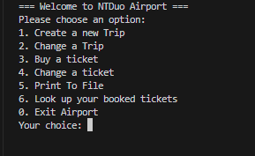
Рисунок 2 – Главное меню.

1.6.2. Выбор добавления нового полета.
Пользователь выбирает опцию "1", чтобы добавить новый полет. Программа просит выбрать тип полет (например, номер самолета, дата прибытия и отправления, т.д.) (Рисунок 3):
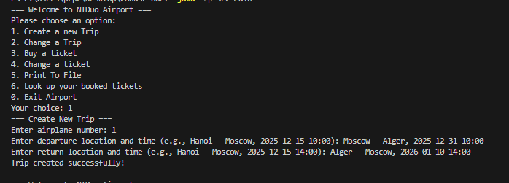
Рисунок 3 – Таблица выбора действий.

1.6.3. Выбор изменения полета
Пользователь выбирает опцию "2", чтобы заменить новый полет. Программа просит изменить тип полет. Сначала выбрать полет, который надо заменить, и потом изменить информации.(см. рис. 4,5)
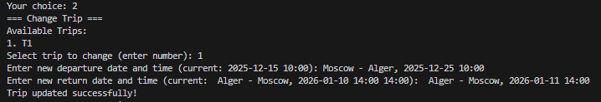
Рисунок 4 – Таблица выбора действий.
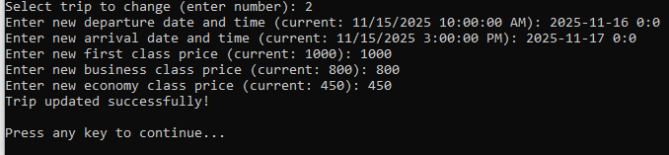
Рисунок 5 – Таблица выбора действий.

1.6.4. Выбор продажи билета
Пользователь выбирает опцию "3", чтобы купить новый билет. Программа просит выбрать полет и тип билета. (см. рис. 6)
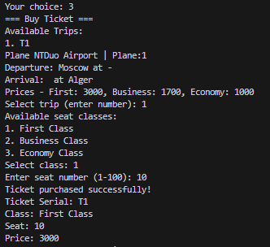
Рисунок 6 – Таблица выбора действий.

1.6.5. Выбор изменения билета
Пользователь выбирает опцию "4", чтобы заменить билет. Программа просит изменить информации билета. Сначала выбрать билет, который надо заменить, и потом изменить информации.(см. рис. 7,8)
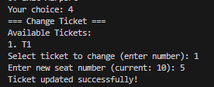
Рисунок 7 – Таблица выбора действий.

1.6.5. Выбор изменения билета
Пользователь выбирает опцию "5", чтобы напечатать билет в файле. Прогрмма просит записать имя файле, в котором записать информации билета. (см. рис. 9,10)
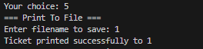
Рисунок 9 – Выбор 5 в программе
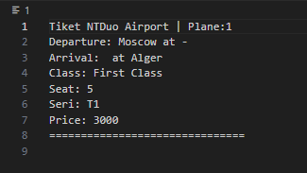
Рисунок 10 – Выбор 5 в файле

1.6.6. Выбор показать проданные билеты
Пользователь выбирает опцию "6", чтобы смотреть проданные билеты в аэропорте. Программа просит все билетов на экране. (см. рис. 11)
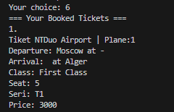
Рисунонк 11 – проданный билеты

1.6.7. Работа с ошибками
Если пользователь вводит некорректные данные (например, строку вместо числа для стоимости), программа должна выводить сообщение об ошибке и предложить ввести данные заново (Рисунок 12):
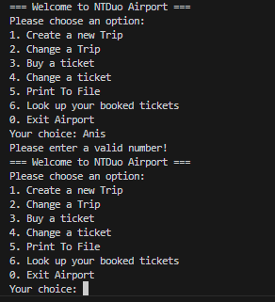
Рисунок 12 – Ошибка при вводе неверных данных.

1.6.8.Гибкость.
Программа спроектирована с учетом гибкости и расширяемости, что позволяет легко добавлять новые функции и изменять существующие. Например:
- Добавление новых типов билетов и классов обслуживания: Если в будущем потребуется добавить новые классы обслуживания или типы билетов, можно легко расширить соответствующие классы и методы. Для этого достаточно будет обновить классы, связанные с расчетом цен и управлением билетами.
- Изменение логики обработки полетов: Если появится необходимость изменить алгоритм поиска полетов или управления бронированием, эти изменения могут быть реализованы в классе ManagerAirPlane, где все основные операции с полетами сосредоточены.
- Гибкость при работе с пользовательским интерфейсом: Главное меню, которое пользователь видит при запуске программы, легко адаптируется под новые функции. Например, добавление нового пункта меню для дополнительных операций, таких как просмотр доступных мест или статистика по билетам, требует минимальных изменений в коде.

1.7. Листинг программы.
В данном разделе приводится полный листинг исходного кода программы. Код реализует основные функции для управления полетами, билетами и их изменениями, а также выводит информацию в консоль и файл.

Основные классы программы:
- AirPlane.java
- public class AirPlane {
- private int flightNumber;
- private String departureTime;
- private String arrivalTime;
- private boolean[] seats = new boolean[100]; // 100 seats

- public AirPlane(int flightNumber, String departureTime, String arrivalTime) {
- this.flightNumber = flightNumber;
- this.departureTime = departureTime;
- this.arrivalTime = arrivalTime;
- }

- public int getFlightNumber() {
- return flightNumber;
- }

- public void bookSeat(int seatNumber) {
- if (seatNumber >= 0 && seatNumber < seats.length) {
- seats[seatNumber] = true;
- }
- }

- public void printFlightDetails() {
- System.out.println("Plane NTDuo Airport | Plane:" + flightNumber);
- System.out.println("Departure: " + departureTime);
- System.out.println("Arrival: " + arrivalTime);
- }
- }

Airport.java
import java.util.ArrayList;
import java.util.List;
import java.util.Scanner;
import java.io.File;
import java.io.PrintWriter;
import java.io.IOException;

public class Airport {
private List<Trip> trips = new ArrayList<>();
private List<Ticket> tickets = new ArrayList<>();
private Scanner scanner = new Scanner(System.in);

// Method to create a new trip
public void createNewTrip() {
System.out.println("=== Create New Trip ===");
System.out.print("Enter airplane number: ");
int planeNumber = Integer.parseInt(scanner.nextLine());
System.out.print("Enter departure location and time (e.g., Hanoi - Moscow, 2025-12-15 10:00): ");
String departure = scanner.nextLine();
System.out.print("Enter return location and time (e.g., Hanoi - Moscow, 2025-12-15 14:00): ");
String returnDetails = scanner.nextLine();

AirPlane plane = new AirPlane(planeNumber, "2025-12-15 10:00", "2025-12-15 14:00");
Trip newTrip = new Trip(departure, "2025-12-15", "10:00", returnDetails, "14:00", "T" + (trips.size() + 1), plane);
trips.add(newTrip);
System.out.println("Trip created successfully!\n");
}

// Method to change a trip
public void changeTrip() {
System.out.println("=== Change Trip ===");
if (trips.isEmpty()) {
System.out.println("No trips available to change.");
return;
}

System.out.println("Available Trips:");
for (int i = 0; i < trips.size(); i++) {
System.out.println((i + 1) + ". " + trips.get(i).getTripID());
}

System.out.print("Select trip to change (enter number): ");
int tripIndex = Integer.parseInt(scanner.nextLine()) - 1;
if (tripIndex < 0 || tripIndex >= trips.size()) {
System.out.println("Invalid trip selection.");
return;
}

Trip selectedTrip = trips.get(tripIndex);
System.out.print("Enter new departure date and time (current: " + selectedTrip.getDepartureDate() + " " + selectedTrip.getDepartureTime() + "): ");
String newDeparture = scanner.nextLine();
System.out.print("Enter new return date and time (current: " + selectedTrip.getReturnDate() + " " + selectedTrip.getReturnTime() + "): ");
String newReturn = scanner.nextLine();

selectedTrip = new Trip(selectedTrip.getDestination(), newDeparture.split(" ")[0], newDeparture.split(" ")[1],
newReturn.split(" ")[0], newReturn.split(" ")[1], selectedTrip.getTripID(), selectedTrip.getAirplane());
trips.set(tripIndex, selectedTrip);

System.out.println("Trip updated successfully!");
}

// Method to change a ticket
public void changeTicket() {
System.out.println("=== Change Ticket ===");
if (tickets.isEmpty()) {
System.out.println("No tickets available to change.");
return;
}

System.out.println("Available Tickets:");
for (int i = 0; i < tickets.size(); i++) {
System.out.println((i + 1) + ". " + tickets.get(i).getTicketID());
}

System.out.print("Select ticket to change (enter number): ");
int ticketIndex = Integer.parseInt(scanner.nextLine()) - 1;
if (ticketIndex < 0 || ticketIndex >= tickets.size()) {
System.out.println("Invalid ticket selection.");
return;
}

Ticket selectedTicket = tickets.get(ticketIndex);
System.out.print("Enter new seat number (current: " + selectedTicket.getSeatNumber() + "): ");
String newSeat = scanner.nextLine();
selectedTicket = new Ticket(selectedTicket.getTicketID(), selectedTicket.getTrip(), newSeat, selectedTicket.getPrice());

tickets.set(ticketIndex, selectedTicket);
System.out.println("Ticket updated successfully!");
}

// Method to buy a ticket
public void buyTicket() {
System.out.println("=== Buy Ticket ===");
if (trips.isEmpty()) {
System.out.println("No trips available.");
return;
}

System.out.println("Available Trips:");
for (int i = 0; i < trips.size(); i++) {
System.out.println((i + 1) + ". " + trips.get(i).getTripID());
trips.get(i).printTripDetails();
}

System.out.print("Select trip (enter number): ");
int tripChoice = Integer.parseInt(scanner.nextLine());
if (tripChoice < 1 || tripChoice > trips.size()) {
System.out.println("Invalid trip number.");
return;
}

Trip selectedTrip = trips.get(tripChoice - 1);
System.out.println("Available seat classes:");
System.out.println("1. First Class");
System.out.println("2. Business Class");
System.out.println("3. Economy Class");
System.out.print("Select class: ");
int classChoice = Integer.parseInt(scanner.nextLine());

System.out.print("Enter seat number (1-100): ");
String seatNumber = scanner.nextLine();

int price = 0;
if (classChoice == 1) {
price = 3000;
} else if (classChoice == 2) {
price = 800;
} else {
price = 450;
}

String ticketID = "T" + (tickets.size() + 1);
Ticket newTicket = new Ticket(ticketID, selectedTrip, seatNumber, price);
tickets.add(newTicket);

System.out.println("Ticket purchased successfully!");
System.out.println("Ticket Serial: " + ticketID);
System.out.println("Class: " + (classChoice == 1 ? "First Class" : classChoice == 2 ? "Business Class" : "Economy Class"));
System.out.println("Seat: " + seatNumber);
System.out.println("Price: " + price);
}

// Method to print all tickets to file (or just print them)
public void printToFile() {
System.out.println("=== Print To File ===");
if (tickets.isEmpty()) {
System.out.println("No tickets to print.");
return;
}

System.out.print("Enter filename to save: ");
String filename = scanner.nextLine();
try (PrintWriter writer = new PrintWriter(new File(filename))) {
for (Ticket ticket : tickets) {
writer.println("Tiket NTDuo Airport | Plane:" + ticket.getTrip().getFlightNumber());
writer.println("Departure: " + ticket.getTrip().getDepartureDate() + " at " + ticket.getTrip().getDepartureTime());
writer.println("Arrival: " + ticket.getTrip().getReturnDate() + " at " + ticket.getTrip().getReturnTime());
writer.println("Class: " + ticket.getSeatClass());
writer.println("Seat: " + ticket.getSeatNumber());
writer.println("Seri: " + ticket.getTicketID());
writer.println("Price: " + ticket.getPrice());
writer.println("===============================");
}
System.out.println("Ticket printed successfully to " + filename);
} catch (IOException e) {
System.out.println("Error printing the ticket to file.");
}
}

// Method to look up booked tickets
public void lookupTickets() {
if (tickets.isEmpty()) {
System.out.println("No tickets booked.");
} else {
System.out.println("=== Your Booked Tickets ===");
int index = 1;
for (Ticket ticket : tickets) {
System.out.println(index + ". ");
ticket.printTicketDetails(); // Print each ticket details
index++;
}
}
}

// Method to exit the system
public void exitAirport() {
System.out.println("Exiting Airport...");
}
}

Ticket.java
public class Ticket {
private String ticketID;
private Trip trip;
private String seatNumber;
private int price;

public Ticket(String ticketID, Trip trip, String seatNumber, int price) {
this.ticketID = ticketID;
this.trip = trip;
this.seatNumber = seatNumber;
this.price = price;
}

public String getTicketID() {
return ticketID;
}

public Trip getTrip() {
return trip;
}

public String getSeatNumber() {
return seatNumber;
}

public int getPrice() {
return price;
}

public void printTicketDetails() {
System.out.println("Tiket NTDuo Airport | Plane:" + trip.getFlightNumber());
System.out.println("Departure: " + trip.getDepartureDate() + " at " + trip.getDepartureTime());
System.out.println("Arrival: " + trip.getReturnDate() + " at " + trip.getReturnTime());
System.out.println("Class: " + getSeatClass());
System.out.println("Seat: " + seatNumber);
System.out.println("Seri: " + ticketID);
System.out.println("Price: " + price);
}

public String getSeatClass() {
if (Integer.parseInt(seatNumber) <= 10) {
return "First Class";
} else if (Integer.parseInt(seatNumber) <= 50) {
return "Business Class";
} else {
return "Economy Class";
}
}
}

ManagerAirPlane.java
import java.util.List;
import java.util.Scanner;
import java.io.File;
import java.io.PrintWriter;
import java.io.IOException;

public class ManagerAirPlane {
private List<Trip> trips;
private List<Ticket> tickets;
private Scanner scanner = new Scanner(System.in);
private Airport airport; // Add Airport instance

// Constructor to initialize the lists for trips and tickets and the airport instance
public ManagerAirPlane(Airport airport, List<Trip> trips, List<Ticket> tickets) {
this.airport = airport;
this.trips = trips;
this.tickets = tickets;
}

// Method to create a flight (adds a trip to the list of trips)
public void createFlight() {
System.out.println("=== Create New Flight ===");
airport.createNewTrip(); // This can call the createNewTrip method from Airport to add trips.
}

// Method to book a ticket (lets the user book a ticket for an available trip)
public void bookTicket() {
System.out.println("=== Book a Ticket ===");
if (trips.isEmpty()) {
System.out.println("No available trips to book.");
return;
}

System.out.println("Available Trips:");
for (int i = 0; i < trips.size(); i++) {
trips.get(i).printTripDetails();
}

System.out.print("Select trip to book (enter number): ");
int tripChoice = Integer.parseInt(scanner.nextLine()) - 1;

if (tripChoice < 0 || tripChoice >= trips.size()) {
System.out.println("Invalid trip selection.");
return;
}

Trip selectedTrip = trips.get(tripChoice);

// Selecting a seat and class
System.out.println("Available seat classes:");
System.out.println("1. First Class");
System.out.println("2. Business Class");
System.out.println("3. Economy Class");
System.out.print("Select class (1-3): ");
int classChoice = Integer.parseInt(scanner.nextLine());

System.out.print("Enter seat number (1-100): ");
String seatNumber = scanner.nextLine();

// Determining the price based on class
int price = 0;
if (classChoice == 1) {
price = 3000;
} else if (classChoice == 2) {
price = 800;
} else if (classChoice == 3) {
price = 450;
}

// Creating ticket ID and storing the ticket
String ticketID = "T" + (tickets.size() + 1);
Ticket newTicket = new Ticket(ticketID, selectedTrip, seatNumber, price);
tickets.add(newTicket);

System.out.println("Ticket booked successfully!");
System.out.println("Ticket Serial: " + ticketID);
System.out.println("Class: " + (classChoice == 1 ? "First Class" : classChoice == 2 ? "Business Class" : "Economy Class"));
System.out.println("Seat: " + seatNumber);
System.out.println("Price: " + price);
}

// Method to look up booked tickets
public void lookupTickets() {
if (tickets.isEmpty()) {
System.out.println("No tickets booked.");
} else {
System.out.println("=== Your Booked Tickets ===");
int index = 1;
for (Ticket ticket : tickets) {
System.out.println(index + ". ");
ticket.printTicketDetails(); // Print each ticket details
index++;
}
}
}

// Method to change an existing ticket
public void changeTicket() {
System.out.println("=== Change Ticket ===");
if (tickets.isEmpty()) {
System.out.println("No tickets available to change.");
return;
}

System.out.println("Available Tickets:");
for (int i = 0; i < tickets.size(); i++) {
System.out.println((i + 1) + ". " + tickets.get(i).getTicketID());
}

System.out.print("Select ticket to change (enter number): ");
int ticketIndex = Integer.parseInt(scanner.nextLine()) - 1;
if (ticketIndex < 0 || ticketIndex >= tickets.size()) {
System.out.println("Invalid ticket selection.");
return;
}

Ticket selectedTicket = tickets.get(ticketIndex);
System.out.print("Enter new seat number (current: " + selectedTicket.getSeatNumber() + "): ");
String newSeat = scanner.nextLine();
selectedTicket = new Ticket(selectedTicket.getTicketID(), selectedTicket.getTrip(), newSeat, selectedTicket.getPrice());

tickets.set(ticketIndex, selectedTicket);
System.out.println("Ticket updated successfully!");
}

// Method to print all tickets to file (or just print them)
public void printToFile() {
System.out.println("=== Print To File ===");
if (tickets.isEmpty()) {
System.out.println("No tickets to print.");
return;
}

System.out.print("Enter filename to save: ");
String filename = scanner.nextLine();
try (PrintWriter writer = new PrintWriter(new File(filename))) {
for (Ticket ticket : tickets) {
writer.println("Tiket NTDuo Airport | Plane:" + ticket.getTrip().getFlightNumber());
writer.println("Departure: " + ticket.getTrip().getDepartureDate() + " at " + ticket.getTrip().getDepartureTime());
writer.println("Arrival: " + ticket.getTrip().getReturnDate() + " at " + ticket.getTrip().getReturnTime());
writer.println("Class: " + ticket.getSeatClass());
writer.println("Seat: " + ticket.getSeatNumber());
writer.println("Seri: " + ticket.getTicketID());
writer.println("Price: " + ticket.getPrice());
writer.println("===============================");
}
System.out.println("Ticket printed successfully to " + filename);
} catch (IOException e) {
System.out.println("Error printing the ticket to file.");
}
}

// Method to exit the system
public void exitAirport() {
System.out.println("Exiting Airport...");
}
}

Trip.java
public class Trip {
private String destination;
private String departureDate;
private String departureTime;
private String returnDate;
private String returnTime;
private String tripID;
private AirPlane plane;

public Trip(String destination, String departureDate, String departureTime, String returnDate, String returnTime, String tripID, AirPlane plane) {
this.destination = destination;
this.departureDate = departureDate;
this.departureTime = departureTime;
this.returnDate = returnDate;
this.returnTime = returnTime;
this.tripID = tripID;
this.plane = plane;
}

public String getDestination() {
return destination;
}

public String getDepartureDate() {
return departureDate;
}

public String getDepartureTime() {
return departureTime;
}

public String getReturnDate() {
return returnDate;
}

public String getReturnTime() {
return returnTime;
}

public String getTripID() {
return tripID;
}

public int getFlightNumber() {
return plane.getFlightNumber();
}

public AirPlane getAirplane() {
return plane;
}

public void printTripDetails() {
System.out.println("Plane NTDuo Airport | Plane:" + plane.getFlightNumber());
System.out.println("Departure: " + departureDate + " at " + departureTime);
System.out.println("Arrival: " + returnDate + " at " + returnTime);
System.out.println("Prices - First: 3000, Business: 1700, Economy: 1000");
}
}

Main.java
import java.util.Scanner;

public class Main {
public static void main(String[] args) {
Scanner scanner = new Scanner(System.in);
Airport airport = new Airport();

int choice = -1;
while (choice != 0) {
// Menu options and prompts
System.out.println("=== Welcome to NTDuo Airport ===");
System.out.println("Please choose an option:");
System.out.println("1. Create a new Trip");
System.out.println("2. Change a Trip");
System.out.println("3. Buy a ticket");
System.out.println("4. Change a ticket");
System.out.println("5. Print To File");
System.out.println("6. Look up your booked tickets");
System.out.println("0. Exit Airport");
System.out.print("Your choice: ");

// Input validation for non-numeric entries
try {
choice = Integer.parseInt(scanner.nextLine()); // Use nextLine to consume the newline character
} catch (NumberFormatException e) {
System.out.println("Please enter a valid number!");
continue; // Skip rest of the loop and ask for input again
}

switch (choice) {
case 1:
airport.createNewTrip();
break;
case 2:
airport.changeTrip();
break;
case 3:
airport.buyTicket();
break;
case 4:
airport.changeTicket();
break;
case 5:
airport.printToFile();
break;
case 6:
airport.lookupTickets();
break;
case 0:
airport.exitAirport();
break;
default:
System.out.println("Please enter a valid number!");
}
}
scanner.close(); // Close the scanner at the end
}
}

Программа состоит из нескольких классов:
- AirPlane: Класс, представляющий самолет. Он хранит информацию о номере рейса, времени отправления и времени прибытия. Также реализует метод для вывода этой информации.
- Airport: Класс, представляющий аэропорт. Он содержит список самолетов и метод для добавления нового самолета и вывода информации о всех самолетах.
- Ticket: Класс, представляющий билет. Он хранит информацию о номере места, рейсе и классе билета. Также реализует метод для вывода информации о билете.
- ManagerAirPlane: Главный класс для управления полетами и билетами. Он позволяет пользователю создавать новый рейс и бронировать билеты, а также реализует основной цикл программы с меню для взаимодействия с пользователем.

Заключение
В ходе выполнения работы была разработана программа для автоматизации процесса бронирования авиабилетов, включающая функции создания полетов, покупки билетов, изменения информации о полетах и билетах, а также возможности печати информации о билете в файл. Программа позволяет пользователю эффективно управлять авиарейсами и их резервированием, а также предоставляет простой и удобный интерфейс для взаимодействия с системой.
Программа состоит из нескольких основных классов: AirPlane, Airport, Ticket, и ManagerAirPlane, каждый из которых отвечает за определенную часть функционала. С помощью этих классов обеспечивается управление рейсами, билетами и их характеристиками, что делает систему гибкой и расширяемой.
В ходе реализации были использованы основные принципы объектно-ориентированного программирования, такие как инкапсуляция, наследование и полиморфизм, что позволило эффективно организовать взаимодействие между различными частями программы. Классы и методы были продуманы так, чтобы их можно было легко модифицировать и адаптировать под будущие требования.
Программа демонстрирует хорошую гибкость и возможность расширения. Возможности программы могут быть значительно увеличены за счет добавления дополнительных функций, таких как интеграция с реальными базами данных, улучшение интерфейса и добавление новых методов управления рейсами и билетами.
Таким образом, задача по созданию программы для управления продажей авиабилетов была успешно решена, и готовая система может быть использована для решения реальных задач в области автоматизации продаж в авиационной индустрии.

Список использованной литературы
- Шилдт, Г. Java: Полное руководство / Герберт Шилдт. — М.: Издательство «Вильямс», 2019. — 1200 с.
- Буч, Г. Объектно-ориентированное проектирование и программирование / Грэди Буч. — М.: Издательство «Гуманитарный университет», 2015. — 450 с.
- Лафоре, Р. Объектно-ориентированное программирование в языке Java / Роберт Лафоре. — М.: Издательство «Диалектика», 2017. — 928 с.
- Брукс, Ф. Мифический человеко-месяц: Проблемы разработки программного обеспечения / Фредерик Брукс. — М.: Издательство «Бином», 2016. — 320 с.
- Bloch, J. Effective Java / Joshua Bloch. — 3rd Edition, Addison-Wesley, 2018. — 416 p.
- Gamma, E., Helm, R., Johnson, R., & Vlissides, J. Design Patterns: Elements of Reusable Object-Oriented Software / Erich Gamma, Richard Helm, Ralph Johnson, John Vlissides. — Addison-Wesley, 1994. — 395 p.

